Manual de uso de Sport Management

Para el testeo de la App Sport Management es necesario descargar o clonarse el siguiente repositorio https://github.com/ALJ00/SportManagement en local y proceder a leer el archivo Readme y ver el vídeo tutorial descrito en el archivo.

Una vez hecho esto hay que cambiar la ruta de trabajo de las colecciones antes de lanzar la aplicación, para ello abrir el proyecto el Intellij, ir a la carpeta src, abrir la clase ConsultaDao y expandir el método listarEquipos() y listarJugadores() para cambiar la ruta tal como se aprecia en la imagen.

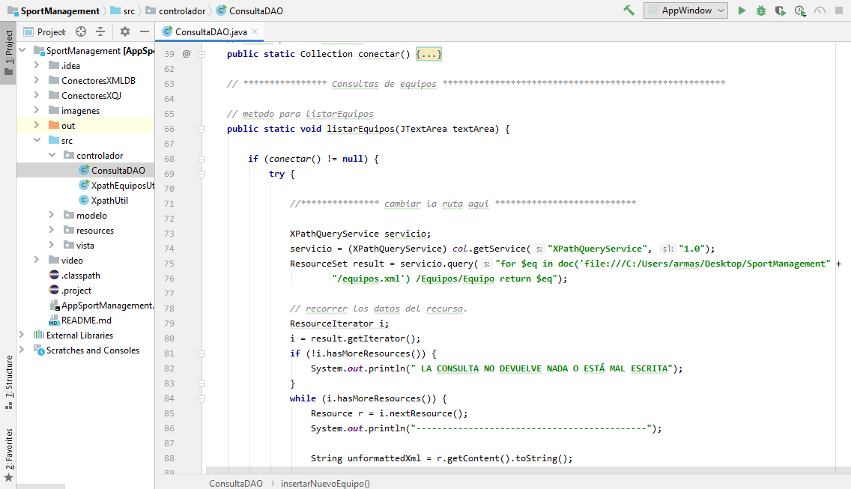

A continuación lanzar la aplicación desde la carpeta vista, y doble clic en AppWindow y click en botones de Automático para crear las colecciones tal como se aprecia en la imagen inferior.

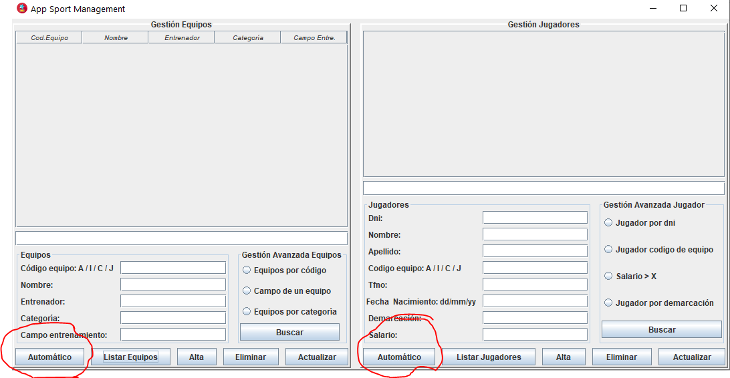

A continuación listarEquipos para visualizar los datos en las tablas y texAreas, y para que se vean bien minimizar y maximizar la ventana para expandir el textArea.

Realizado esto, cargar las colecciones en Exists y proceder a usar la aplicación con sus funcionalidades.

